
МИНОБРНАУКИ РОССИИ

Федеральное государственное бюджетное образовательное учреждение
высшего образования
«МИРЭА – Российский технологический университет»
РТУ МИРЭА

Институт информационных технологий (ИТ)
Кафедра инструментального и прикладного программного обеспечения (ИиППО)

ОТЧЁТ ПО ПРАКТИЧЕСКОЙ РАБОТЕ №2
по дисциплине «Проектирование информационных систем»
на тему
«Информационная система Умный дневник студента»
Выполнил студент группы ИКБО-50-23 |  | Враженко Д.О.
Принял  Ассистент |  | Ткаченко Д.И.
Практические работы выполнены | «___»_______2026 г. |  | (подпись студента)
«Зачтено» | «___»_______2026 г. |  | (подпись руководителя)

Москва 2026
На диаграмме прецедентов (рис. 1) представлены три действующих субъекта: Студент, Администратор и внешняя информационная система «Умный дневник студента» (ИС УДС).
Студент взаимодействует с подсистемой следующим образом:
- Управление подписками на уведомления – студент может включить или отключить напоминания, при этом данный прецедент может расширяться выбором каналов уведомлений (push, email, Telegram) и выбором времени упреждения (15, 30 или 60 минут).
- Получение уведомлений о занятиях – студент является получателем уведомлений, которые формируются в результате выполнения прецедента «Отправка уведомлений».
Администратор выполняет следующие функции:
- Управление общими параметрами подсистемы – настройка времени сбора расписания, списка групп, праздничных дней и т.п.
- Мониторинг и просмотр логов – включает формирование отчётов о работе подсистемы (с возможностью выгрузки в CSV и PDF).
Информационная система «Умный дневник студента» выступает в роли поставщика данных:
- Участвует в прецеденте «Сбор и подготовка данных о занятиях», который включает запрос к API ИС УДС для получения актуального расписания и информации о студентах.
Между остальными прецедентами установлены следующие отношения:
- «Отправка уведомлений» включает в себя прецеденты «Формирование списка получателей» и «Формирование текста уведомления».
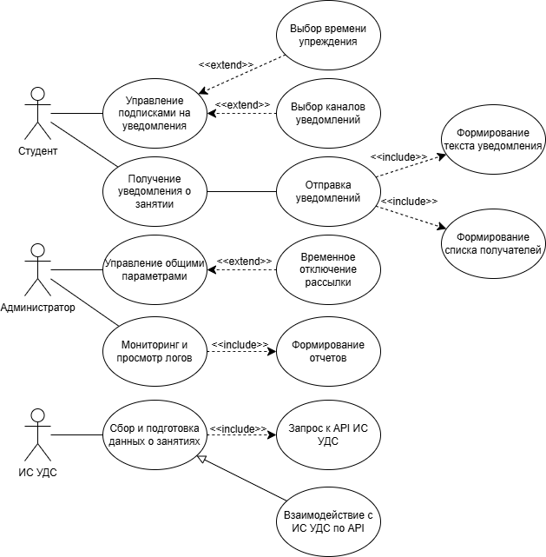
Рисунок 1 - Диаграмма прецедентов Подсисемы

